La regulación legal del trabajo de las mujeres y sus principales deficiencias
El avance de la situación jurídica de las mujeres es, probablemente, el hecho político, jurídico y social más trascendente y transformador ocurrido en el siglo XX. Sus hitos son suficientemente conocidos y no es el caso repetirlos aquí. Baste mencionar -en nuestro país- el derecho al sufragio (1951), la capacidad civil (1968), la patria potestad compartida (1984).
También en el mundo del trabajo es notable observar e! progreso de las mujeres ocurrido en las últimas décadas del siglo pasado y en esta primera década del siglo. Sin embargo —y pese a que los paradigmas igualitaristas en esta materia gozan en la actualidad de un consenso más ampliado- pueden observarse fácilmente algunas asimetrías muy marcadas que colocan a las mujeres trabajadoras en una situación desfavorable cón respecto a los trabajadores varones.
No podremos reparar aquí en todas ellas!, pero podemos enumerar las que consideramos más importantes e inequitativas.
La discriminación en el acceso al empleo.
Sobre el total de trabajadores² ocupados, el 58% son varones, lo que constituye una clara mayoría3.
Trabajadores dependientes ocupados
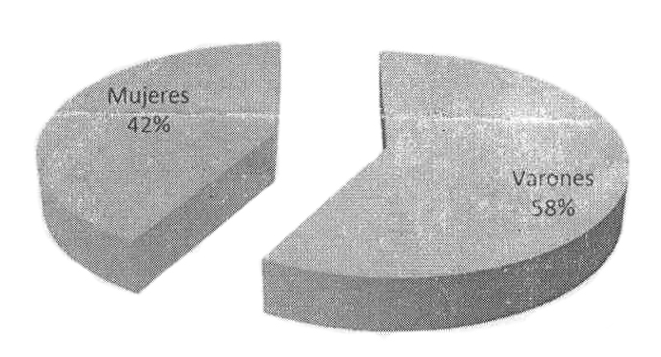
A simple vista podría pensarse que esta diferencia puede deberse a que muchas mujeres —por los motivos que sean- no buscan incorporarse al mercado de trabajo⁴. Sin embargo, a poco que se observa cómo se descompone el índice de desempleo, esta explicación se desvanece. se observa cómo se descompone el índice de desempleo, esta explicación se desvanece.

El recorte que aquí realizamos es, por supuesto, parcial y —para un estudio más completo- deberia incluir también otras variables. Una de ellas, en que la inequidad es notoria, es el índice de sobrecalificación, que indica que es mucho más frecuente encontrar una mujer sobrecalificada para la tarea que realiza que un varón en dicha situación. El fenómeno se explica por el mayor acceso y mejor rendimiento de las mujeres en el sistema educativo pero también por las dificultades maycles para acceder al empleo y —sobre todo- para acceder a puestos de trabajo jerarquizados. ² Homologamos aquí por cuestiones prácticas id voz "trai,ojo" con "trabajo remunerado por cuenta ajena o "trabajo en relación de dependencia": sin perjuicio de hacer notar que una de ias gra^{p}ues inequidades que sufren las mujeres trabajadoras es la invisibilización del trabajo hogareño no remunerado (ique vaya si es trabajo!) que conduce a ric reconocer su evidente valor económico. Esa invisibilización es notoria en el habla coloquial, cuando se dice que una mujer dedicada principal o exclusivamente a las tareas del hogar "no trabaja": y también lo es en el sistema de estadísticas oficiales, que considera que las mujeres que se dedican principal o exclusivamente a las tareas domésticas de su hogar están fuera de la población económicamente activa.
A menos que se indique lo contrario, todos los datos estadisticos incluidos en este trabajo corresponden a la Encuesta Permanente de Hogares del III trimestre de 2005 del Instituto Nacional de Estadisticas y Censo y pueden ser consultados libremente en http://www.indec.gov.ar

Trabajadores desempleados

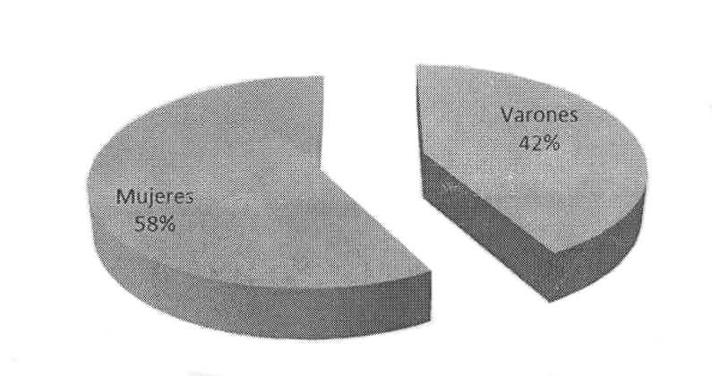
En este caso, los porcentajes se invierten en forma simétricamente perfecta. El universo de trabajadores empleados se compone de un 58% de varones y un 42% de mujeres. El universo de trabajadores desempleados —en cambio- se compone de un 58% de mujeres y un 42% de varones.
Esta desigualdad en materia de desempleo es estructural y no se encuentra determinada por la coyuntura económica. En efecto, puede observarse que a partir de 2002 —el año en que aparece el pico más alto de desocupación en la historia argentina-, el desempleo —medido en forma general- desciende en forma contundente, pero la brecha entre el desempleo masculino y femenino se mantiene constante —con ligeras variaciones- alrededor del índice 1,4; es decir, que por cada trabajador varón desempleado hay 1,4 trabajadora mujer (un poco menos de una mujer y media) desempleada. Como vemos entonces se trata de una cuestión estructural, una brecha de género que no varía mayormente en épocas de hiperdesempleo (2002) y en épocas en que se transita hacia la plena ocupación (2011).
Evolución del índice de desempleo
descompuesto por género
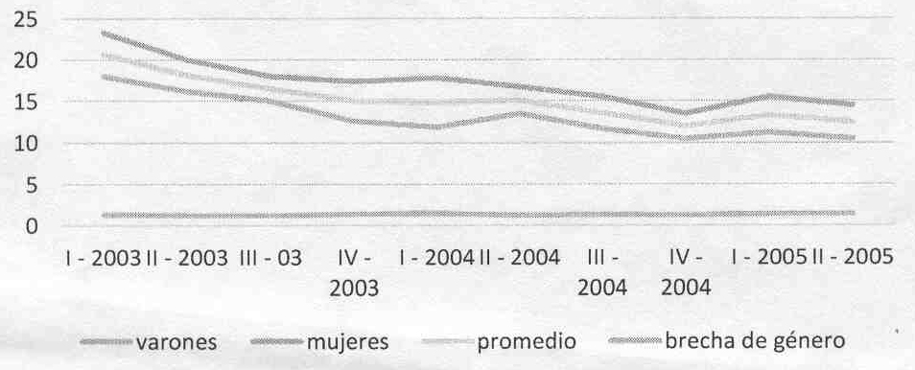
Me resigno aqui –por comodidad, pereza y falta de mejor nombre- a la expresión "mercado de trabajo", aunque comparto la opinión que indica que el trabajo no puede ser considerado una mercancia, no sólo porque las leyes y la moral lo impiden, sino también porque no cumple con muchas de las propiedades que la Ciencia Económica predica de las mercancias.
" Evolución del índice de desempleo desagregado por sexo entre el primer trimestre de 2003 y el tercer trimestre de 2005. Fuente: lndec (EPH)

La discriminación horizontal.
La proporción de trabajadoras mujeres en las diferentes áreas de actividad económica es notoriamente heterogénea. Existen unas pocas actividades muy feminizadas, en donde la presencia femenina es mayoritaria y, por el contrario, una mayoría de actividades muy masculinizadas en donde la presencia femenina es muy minoritaria o prácticamente nula.
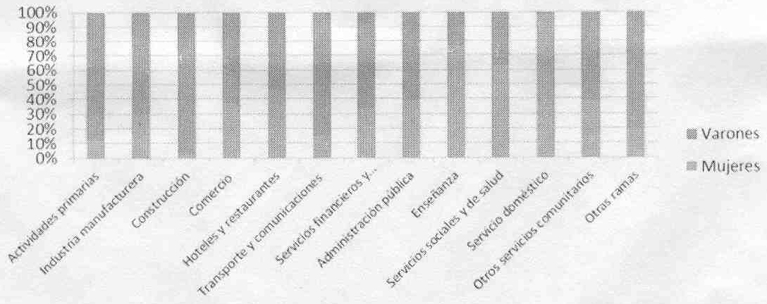
Esta disparidad no es neutra: la distribución horizontal del empleo en materia de género, es decir, la distribución del empleo por ramas de actividad, reproduce básicamente los paradigmas más clásicos de la sociedad patriarcal.
En casi todas las áreas de actividad, la presencia femenina es minoritaria con respecto a la presencia masculina. Esto se da en las actividades primarias, en la industria manufacturera, notablemente en la construcción, en el comercio, en hoteles y restaurantes, en el transporte y las comunicaciones, en los servicios financieros y empresariales, en la administración pública y en la categoría “otros".

Solo hay mayoría de trabajadoras mujeres en la educación, en los servicios de salud y —por supuesto- en el servicio doméstico. También existe una importante presencia femenina — aunque minoritaria, cercana al 45%- en el rubro "hoteles y restaurantes".

Es fácil advertir que las tareas que realizan los trabajadores en estas pocas áreas de actividad que cuentan con una importante presencia femenina son, muchas veces, extensiones productivas de los trabajos reproductivos y de cuidado que los paradigmas de la sociedad patriarcal tienen reservados a las mujeres.

En otras palabras, las tareas en que se desempeñan las mujeres que trabajan en relación de dependencia son todavía —mayoritariamente- muy parecidas a las que tradicionalmente realizaban como amas de casa de en sus hogares: tender la cama y servir la mesa (hoteles y restaurantes), enseñar (educación), cuidar enfermos (servicios sociales y de salud) y hacer la limpieza (servicio doméstico).

Este fenómeno de discriminación horizontal revela que —en líneas generales- sólo se prefiere emplear mujeres en aquellas tareas que reproducen el estereotipo femenino de la sociedad patriarcal.

Esta cuestión no es inocua —por supuesto- y provoca consecuencias profundamente desigualitarias, especialmente en lo referido al servicio doméstico, que es la única actividad feminizada en términos prácticamente absolutos, porque la regulación legal de dicha actividad es notoriamente desprotectoria y apenas reconoce unos pocos derechos a las trabajadoras.

La discriminación vertical.

Existe también en el mercado de trabajo un fenómeno notable de discriminación vertical —al que suele llamarse "techo de cristal" o "piso pegajoso"- y que revela la considerable dificultad de las mujeres a la hora de acceder a puestos de trabajo jerarquizados.

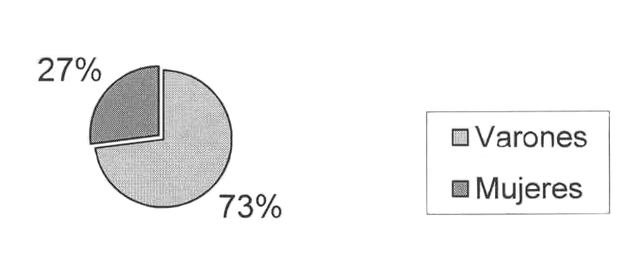

Solo el 27 °A de los puestos jerárquicos están ocupados por mujeres, cuando éstas representan —como ya vimos- el 42% del universo total de trabajadores.
Este es un fenómeno que resulta mucho más notorio en el ámbito del empleo privado y desciende un poco en materia de empleo público, aunque también en ámbitos estatales —y especialmente en el ámbito judicia1⁶- las posiciones jerárquicas son ocupadas mayoritariamente por varones.
La discriminación salarial.
También en materia salarial la inequidad es notoria: las mujeres perciben —generalmente- remuneraciones inferiores a las que reciben los trabajadores varones.
Comparación de remuneraciones promedio
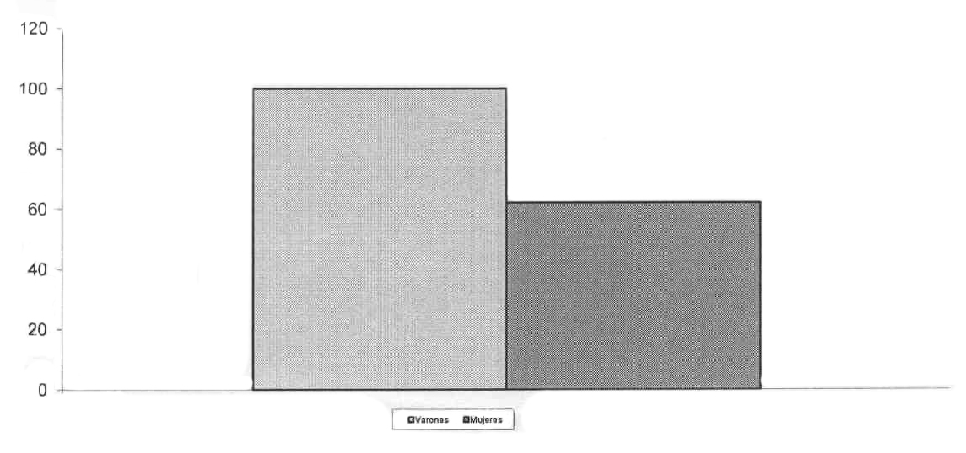
Medidos en promedios mensuales, las mujeres sólo perciben un 62% de la remuneración de los trabajadores varones. Esta enorme desigualdad se explica en su mayor parte porque las

⁶ Recientemente se ha publicado el "Mapa de género de la justicia argentina", elaborado por la Oficina de la Mujer de la Corte Suprema de Justicia de la Nación que da cuenta de la magnitud que la discriminación vertical presenta en el Poder Judicial. Dicho informe puede consultarse en http://www.csjn.gov.ar/om/mapa.html.

mujeres suelen desempeñarse en empleos de menor carga horaria'. Por eso, cuando la medición se efectúa en promedios de remuneraciones horarias, la desigualdad se reduce. En este caso las mujeres perciben un 92% de la remuneración horaria promedio de los trabajadores varones.
No obstante, aunque se reduce notablemente, la desigualdad salarial se mantiene también medida a nivel horario, lo que se explica mayormente como una consecuencia de las segregaciones vertical y horizontal ya mencionadas. En otras palabras, esta diferencia salarial se explica -en gran parte- porque las mujeres obtienen empleos con niveles de remuneración inferiores a los que obtienen los varones.
Las normas jurídicas que rigen el trabajo de las mujeres
El Derecho del Trabajo contiene diversas normas aplicables al trabajo de las mujeres, las que deberían ser útiles para operar sobre estas desigualdades. Todas ellas son suficientemente conocidas en estos ámbitos, por lo que nos abstendremos de un análisis detallado de su contenido, sin perjuicio de lo cual conviene formular una enunciación muy breve, para poder avanzar en la reflexión crítica sobre estas herramientas.
En otras palabras, lo que nos interesa en este breve estudio es identificar cuáles son las principales omisiones en materia jurídica y cuáles son las principales características que hacen que el Derecho del Trabajo no logre reducir estas desigualdades y que, en muchos casos, directamente las promueva y las reproduzca a partir de ciertos estereotipos patriarcales.
La Constitución Nacional
Además de muchas disposiciones generales que resultan pertinentes, la Constitución Nacional contiene algunas normas que resultan especialmente aplicables a la situación de las mujeres trabajadoras. Particularmente el artículo 75 inciso 23 de la Constitución Nacional, en su primer párrafo, faculta al Congreso a dictar medidas de acción positiva que garanticen la igualdad de oportunidades y trato para las mujeres. La norma refiere a las disposiciones conocidas como "de discriminación inversa" o de "discriminación positiva", como las leyes de cupos femeninos vigentes en el ámbito de las elecciones ,políticas y sindicales y en la negociación colectiva. Esta norma permitiría adoptar también en materia de acceso al empleo disposiciones de este tipo, las que no podrían ser reputadas inconstitucionales porque existe una disposición expresa en la Constitución en ese sentido.
En su segundo párrafo, el mismo artículo dispone que el Congreso debe establecer un régimen de seguridad social integral para la mujer durante el tiempo del embarazo y la lactancia. Este mandato constitucional se encuentra reglamentado (bien o mal) en la ley de contrato de trabajo y en los estatutos del empleo público, pero se encuentra incumplido con respecto al colectivo de mujeres trabajadoras más numeroso: el de las empleadas domésticas.

La Convención Internacional para la Eliminación de todas las Formas de Discriminación contra la Mujer
La Convención Internacional para la Eliminación de Todas las Formas de Discriminación contra la Mujer —que posee jerarquía constitucional- en su artículo 11 se ocupa específicamente de los aspectos laborales. En su primer apartado enumera los enunciados generales de igualdad e igualación que deben contener las legislaciones nacionales y en su segundo apartado contiene disposiciones más específicas, como la protección del embarazo y de la maternidad.
Es sin duda la norma de rango constitucional más importante en materia de trabajo de mujeres y la que contiene las directivas más específicas sobre cómo debe tratar la cuestión de género la legislación y el resto de las normas nacionales.
⁷ También el índice de subocupación presenta una marcada brecha de género.

La legislación: La Ley de Contrato de Trabajo

La Ley de Contrato de Trabajo contiene una sección entera denominada "Del Trabajo de Mujeres" que expresamente regula algunos aspectos del trabajo de las mujeres. Esta sección se encuentra dividida en cuatro capítulos: el primero, que contiene disposiciones de tipo general; el segundo, que estatuye un régimen de protección de la mujer en situación de embarazo; el tercero, que regula la protección del matrimonio; y el último, que establece lo que se conoce como el estado de excedencia.
Estas normas —que fueron de avanzada en la época de su sanción- resultan suficientemente conocidas, lo que nos releva de su análisis pormenorizado.
Las principales deficiencias de las normas jurídicas que regulan el trabajo de mujeres
Llegados a este punto, luego de identificar algunas de las principales situaciones de inequidad que padecen las mujeres en el mundo del trabajo y luego de mencionar acotadamente las principales normas que regulan la materia, intentaremos señalar algunas cuestiones que la normativa actual omite, otras cuestiones en las que la legislación actual no contribuye a mitigar las desigualdades y otras, en que directamente favorece la reproducción y acentuación de esas desigualdades. Todas ellas impactan en forma negativa y contundente sobre la situación de las mujeres en el mercado de trabajo.
1. La omisión de reglamentar los procesos de selección de personal
No existen disposiciones de rango legal que reglamenten los procesos de selección de personal en el ámbito del empleo privado. Esta omisión impacta directamente sobre la cuestión de la discriminación de las mujeres en el acceso a los empleos y no contribuye de ningún modo a mitigar esa circunstancia.
En efecto, en la Ley de Contrato de Trabajo no sólo no se prevé la obligación de contratar mujeres en proporciones mínimas, es decir, a través de un sistema de cupos, como en las elecciones políticas y sindicales; sino que ni siquiera se establece una prohibición concreta —y dotada de sanciones específicas- al empleador de discriminar en la contratación en función del sexo.
Toda la ley de contrato de trabajo establece normas para cuando ya existe un contrato de trabajo, pero no contiene normas acerca de cómo debe llegarse a la celebración del contrato, es decir, cómo se selecciona al personal que se va a contratar.
Es cierto que esta prohibición de discriminar a las mujeres en la contratación laboral puede deducirse igualmente de otras normas. En primer lugar, de la ley general antidiscriminatoria y en segundo lugar, como ya vimos, del articulo 11 de la Convención para la Eliminación de Todas las Formas de Discriminación contra la Mujer; sin embargo, la ausencia de una adecuada reglamentación legal de estos preceptos impide —en la práctica- su plena aplicación.
Casi no hay antecedentes de planteos judiciales al respecto. Conviene mencionar un caso paradigmático fallado por la Sala H de la Cámara Nacional Civil conocido como "Fundación Mujeres por la Igualdad vs. Heladerías Freddo", del año 2002, en el que se comprobó que la cadena de heladerías discriminaba a las mujeres en la selección de personal y se condenó a la empresa a contratar solamente mujeres hasta equiparar la nómina con trabajadores de ambos sexos en proporciones iguales. Se trata, sin embargo, de un precedente aislado que no ha generado una corriente jurisprudencial de importancia.

^{e} En el ámbito del empleo público la cuestión del acceso suele estar reglamentada, aunque en estos casos tampoco suele ser usual la presencia de cláusulas que expresamente contemplen la cuestión de género. Además. es común que la aplicación de estas reglamentaciones sea omitida a través de excepciones tan frecuentes que han perdido su carácter excepcional.
⁹ Un estudio de las sentencias de los tribunales laborales publicadas en diversas revistas especializadas entre 1994 y 2004 arroja corno resultado que —a excepción de los dos fallos del caso "Fundación Mujeres por la Igualdad vs. Heladerías Freddo" (de primera y segunda instancia)- no existen (o al menos no se publican) casos en que se imputara a un empleador por discriminación directa o indirecta a causa del sexo. (Conf. Paola Bergallo, "Igualdad de género: experiencias y perspectivas para su exigibilidad judicial" en "Teoría y critica del Derecho Constitucional"—Roberto Gargarella coordinador- Ed. Abeledo Perrot, Buenos Aires, 2008, página 582)

Los datos estadísticos referidos a la cantidad de mujeres empleadas y —sobre todo- los referidos a la cantidad de mujeres desempleadas parecen demostrar que las normas generales y superiores no son suficientes para mitigar la desigualdad que existe entre varones y mujeres a la hora de obtener un empleo y que sería de suma utilidad la incorporación de normas que regulen los procesos de selección de personal con especial atención a las cuestiones de género.
2. La regulación peyorativa de las condiciones de trabajo de las empleadas domésticas
Otra cuestión importante que no contribuye a mitigar las desigualdades -y que más bien las exacerba- es la regulación del trabajo doméstico remunerado °. Las trabajadoras del servicio doméstico se encuentran excluidas de la ley de contrato de trabajo y de todas (o casi todas) las regulaciones laborales generales y poseen, en cambio, un estatuto especial —que data de la dictadura militar iniciada en 1955- que les reconoce muchos menos derechos que al resto de los trabajadores.
A primera vista la cuestión no parece estructural, sino marginal; dado que solo afecta a un determinado sector de actividad; pero de ningún modo es así, por la enorme magnitud que el trabajo doméstico remunerado presenta en nuestro país.
En la Argentina, un poco más del 10% del total de los trabajadores dependientes (varones y mujeres) son empleadas domésticas y —específicamente en lo que hace al trabajo de mujeres- casi el 24% de las trabajadoras dependientes mujeres son empleadas domésticas. En otras palabras, una de cada cuatro mujeres que trabaja en relación de dependencia es una empleada doméstica.
No nos adentraremos en las particularidades de la regulación legal para este sector, bástenos mencionar solamente que los derechos previstos en la regulación especial son tan menguados y mezquinos que no prevén limitaciones a la jornada de trabajo, no prevén la cobertura por accidentes de trabajo, no prevén prestación por desempleo y sobre todo, no prevén ninguna licencia por maternidad, cuando el 97,6% de las empleadas domésticas son mujeres.
No se trata de ningún modo de una omisión maginai, sino que afecta al colectivo de mujeres trabajadoras más importante del país. De 4.500.000 mujeres trabajadoras que hay aproximadamente en el país 1.100.000 son empleadas domésticas.
La reforma del régimen del servicio doméstico y su equiparación con los derechos que se les reconocen a los demás trabajadores acarrearía un mejoramiento casi inmediato de los índices más preocupantes de desigualdad.
Conviene señalar que hubo un significativo avance con la reforma del régimen previsional para el servicio doméstico, que permitió reducir el índice de trabajo en negro del sector de un 97% a un 90`⁾/0¹¹, no obstante lo cual continúa siendo la actividad económica con el indice (y la mayor cantidad en términos absolutos) de trabajo en negro más grande del país, el núcleo duro de la clandestinidad laboral.
También es un gran avance que el Congreso esté actualmente debatiendo un proyecto de ley enviado por la Presidenta de la Nación que reforma el régimen del servicio doméstico y equipara los derechos de estas trabajadoras con los restantes trabajadores de otras actividades. La aprobación del proyecto —de logarse- seguramente significará un drástico mejoramiento de las condiciones laborales de las mujeres en general 12.
Mientras no se reforme el inicuo régimen normativo que rige al trabajo doméstico remunerado, se impone a los operadores jurídicos comprometidos con la cuestión de género explorar las posibilidades del control judicial de constitucionalidad de estas normas. Con poco desarrollo, alguna jurisprudencia parece empezar a avanzar en este sentido.

10 Para un análisis más exhaustivo sobre la regulación legal del trabajo doméstico remunerado remito a los artículos de mi autoría "La chica que me ayuda", publicado en la revista La Causa Laboral n°39 (diciembre de 2009) y "Discriminación e invisibilización: el caso de las empleadas domésticas", ponencia presentada en el Primer Encuentro de Cátedras de Derecho Social de la UNLP (noviembre de 2010); y a los trabajos de Eduardo E. Curuchet y Diego A. Barreiro "Discriminación y control de constitucionalidad estricto (El caso del trabajo doméstico remunerado)". publicado en el libro "Derecho del Trabajo y Derechos Humanos" (Luis Enrique Ramirez, Coordinardor) de la editorial BdeF, octubre de 2008 pag. 155 a 196 y de Irilo E. C. Carril Campusano "Estatuto del personal de servicio doméstico. Algunas dudas. Algunas Certezas"—ponencia presentada en el Foro Permanente de Institutos de Derecho del Trabajo de los Colegios de Abogados de la Provincia de Buenos Aires, 2009.
¹¹ Evolución del índice de empleo no registrado en el servicio doméstico entre el III° trimestre de 2004 y el I° trimestre de 2007. Fuente: EPH. Indec.

3. El fuerte sesgo patriarcal de la regulación legal del trabajo de las mujeres
Las pocas normas que en la regulación laboral general (LCT) regulan la cuestión del trabajo de las mujeres presentan un fuerte sesgo patriarcal que, no solo no contribuye a mitigar las desigualdades, sino que las reproduce y exacerba.
Cuando se lee con ojos sensibles a la perspectiva de género los artículos que componen la sección que en la Ley de Contrato de Trabajo se llama "Del Trabajo de Mujeres" se descubre que en realidad sólo protegen a las trabajadoras en relación a su rol de madres y esposas. Es decir, la ley reduce toda la compleja problemática de género exclusivamente a la maternidad.
Esto no sólo no ayuda a mitigar las desigualdades sino que además reproduce los estereotipos más tradicionales de la sociedad patriarcal.
Vamos a ver solo algunos ejemplos:
El artículo 174 de la Ley de Contrato de Trabajo establece que a las mujeres que trabajen a tiempo completo se les debe otorgar obligatoriamente un descanso de dos horas al mediodía. Se trata de una disposición que nadie cumple ni hace cumplir, que ha caído en desuso, pero que sigue estando escrita en el texto de la ley.
No se requiere forzar demasiado la imaginación o el talento para responder a la pregunta de por qué la ley otorga a las mujeres un descanso al mediodía de dos horas y no prevé lo mismo para los varones. En nuestro país —a diferencia de lo que sucede en otras culturas- el almuerzo es una de las principales comidas del día y —según la mirada patriarcal- son las mujeres las que tienen la obligación de prepararlo. Es decir, esas dos horas no están pensadas en realidad para el descanso aunque la ley diga "descanso", sino que están pensadas para que las mujeres puedan salir un rato del trabajo para ir a cocinarles al marido y a los hijos. En otras palabras, para que sigan trabajando.
Con respecto a las normas que protegen la maternidad —resumidamente podríamos decir que reconocen a las mujeres tres meses de licencia y una protección reforzada contra el despido- el problema es que no existen remotamente normas equivalentes que protejan la paternidad y esto, en definitiva, reproduce y obliga por mandato legal a adoptar el paradigma patriarcal según el cual la responsabilidad sobre el cuidado de los hijos es exclusivamente de las madres.
En otras palabras: la ley prevé tres meses de licencia por maternidad y sólo dos días de licencia por paternidad. No existe entonces ninguna posibilidad de que una pareja de padres en la que ambos sean trabajadores decida compartir la responsabilidad sobre el cuidado de los hijos.

¹² Desde hace un tiempo existían en la Cámara de Diputados de la Nación diversos proyectos de reforma del régimen laboral aplicable a las trabajadoras domésticas. En casi todos los casos se trataban de propuestas que, en diverso grado, superaban las regulaciones existentes. Algunos de esos proyectos intentaban mejoramientos parciales de algunos aspectos, otros proponían la modificación del régimen para una parte del universo de empleadas domésticas y otros pretendían una reforma bastante más completa.
El trámite de estos proyectos no había avanzado mayormente, ya que ninguno de ellos había obtenido despacho de comisión y, por supuesto, ninguno había recibido tratamiento en el pleno de la Cámara. La situación varió enormemente a partir de la iniciativa del Poder Ejecutivo Nacional que envió a la Cámara el 8 de marzo de 2010 un proyecto de ley que modifica el régimen vigente y que resulta notoriamente más ambicioso que todos los que —hasta el momento- se encontraban en estudio y tratamiento. El proyecto del Poder Ejecutivo modifica en forma total el régimen vigente, evita las exclusiones de cualquier tipo y, en términos prácticos, equipara en forma completa a las empleadas domésticas con el resto del universo de trabajadores dependientes.
Dicho proyecto —con algunas modificaciones introducidas en el ámbito de la Comisión de Trabajo- acaba de ser aprobado por el pleno de la Cámara de Diputados de la Nación.

Es de destacar que el Senado de la Nación ha aprobado en el año 2010 —aún resta la aprobación de la Cámara de Diputados- un proyecto de ley que extiende la licencia por paternidad a 5 días y que avanza en algún grado en la equiparación entre las situaciones de maternidad y paternidad13.
En esta sección también se prevé que "en los establecimientos donde preste servicios el número mínimo de trabajadoras que determine la reglamentación, el empleador deberá habilitar salas maternales y guarderías para niños hasta la edad y en las condiciones que oportunamente se establezcan". Como sabemos, la reglamentación nunca fue dictada y la disposición permanece incumplida en términos absolutos14.
Pero, además, detengámonos un minuto en que la ley prevé que el empleador sólo tendrá la obligación de habilitar guarderías en aquellos establecimientos donde preste servicios el número mínimo de trabajadoras que determine la reglamentación. Una vez más vemos el paradigma patriarcal reproducido en el mandato legal: como la obligación de cuidar a los hijos — según los estereotipos tradicionales- es de las madres, sólo habrá guarderías en los establecimientos en que existan muchas madres y no las habrá en los establecimientos en que haya muchos padres.
Luego la ley establece una protección especial para el caso del matrimonio. Lo curioso es que esta protección está normada en la sección referida al trabajo de mujeres, como si el matrimonio fuese un asunto que solo compete a las mujeres. Durante algún tiempo se discutió en la jurisprudencia sobre si esta protección alcanzaba también al trabajador varón y ahora se acepta en forma prácticamente unánimemente que sí; pero no deja de ser llamativo que la ley lo considere una cuestión que tiene que ver con la protección de las mujeres. Se reproduce aquí una vieja idea del Derecho de Familia, ya abandonada hace mucho tiempo, en el sentido de que el matrimonio era una institución destinada a proteger a las mujeres colocándolas bajo la tutela del marido. Recordemos que hasta 1968 las mujeres casadas no podían contratar ni disponer de sus bienes sin autorización del marido.
La mirada patriarcal también impera en la regulación de la llamada situación de excedencia. Es decir, las opciones que la ley presenta a la trabajadora al culminar la licencia por maternidad. Cuando se cumplen los plazos de la licencia pw maternidad, la ley establece que las trabajadoras en dicha situación pueden optar entre reincorporarse, quedar en situación de excedencia o renunciar y percibir una suma de dinero aproximadamente igual a la cuarta parte de la indemnización por despido.
En otras palabras, en estas situaciones la ley permite una triple opción a las mujeres. El problema es que si la trabajadora no decide nada, la ley presupone que optó por renunciar y obtener la compensación mencionada. Como se ve, la ley asume que el destino preferido, normal, socialmente deseable para una mujer trabajadora que acaba de ser madre es abandonar el trabajo y quedarse en la casa a cuidar a los hijos.
Conclusiones
Es notable el avance que en los últimos años ha experimentado la condición de las mujeres trabajadoras, pero también es notable que continuemos viviendo situaciones de profunda desigualdad e inequidad.

¹³ Puede afirmarse —con un algo de acierto- que el proyecto es de todos modos insuficiente. Debe tenerse en cuenta, sin embargo, que constituye un formidable avance en el sentido de la equiparación, al punto de que la ampliación de la licencia por paternidad es del orden del 150% del tiempo previsto en el texto legal vigente. Conviene resaltar también que el proyecto original del senador Filmus —bastante más ambicioso- preveía el reconocimiento de una licencia por paternidad de 15 días hábiles, plazo que fue reducido para compatibilizar dicho proyecto con otros doce que tramitaban en la Cámara y obtener la sanción unánime.
¹⁴ El incumplimiento general de esta obligación por parte de los empleadores privados guarda una estrecha relación (que es a la vez de causa y de efecto) con la regulación peyorativa de las condiciones de trabajo de las empleadas domésticas (entre quienes se encuentran las niñeras). La necesidad generalizada de los trabajadores de contar con los servicios de una niñera es un fuerte argumento que obstaculiza el mejoramiento de las condiciones de trabajo de éstas (entre otras cosas porque dificulta la solidaridad de los demás estamentos del movimiento obrero) y, a su vez, el hecho de que el trabajo doméstico resulte "barato" en nuestro país es una circunstancia que hace que no exista una presión importante del movimiento obrero para que la obligación de disponer guarderías sea por fin reglamentada y cumplida.

El Derecho —que normalmente funciona como un sistema de control que consolida y legitima las situaciones de poder y dominación existentes en una sociedad- también puede algunas veces, constituirse en una formidable herramienta de cambio y emancipación. La existencia de una disciplina como el Derecho del Trabajo es buena prueba de ello.

La regulación actual del trabajo de las mujeres —que fue de avanzada en la época de su sanción- lejos está hoy de equiparar o tan siquiera de mitigar las inequidades existentes en el mundo del trabajo. Por el contrario, se presenta como uno más de los muchos obstáculos en el camino de la equiparación plena y, por tanto, se impone su reforma íntegra.

En los últimos años han aparecido interesantes iniciativas de reformas legales parciales originadas en los poderes legislativo y ejecutivo —acompañadas, en menor medida, por cambios de criterios judiciales. La situación es, en ese sentido, auspiciosa. Es importante entonces que también desde los ámbitos académicos profundicemos el análisis y el debate sobre la cuestión, de manera de generar la suficiente masa crítica que sostenga y consolide el camino de las reformas. La equiparación jurídica completa y real de la situación de mujeres y varones en el mundo del trabajo ya no es un horizonte tan lejano: pero también depende —en alguna medida- del aporte que podamos hacer en estos ámbitos.

Enrique Catani

La Plata, 12 de marzo de 2011.

